КЛАССНЫЙ ЧАС
«Энергосбережение –дело каждого»
Цели и задачи:
- разъяснить учащимся понятие энергосбережение
- способствовать воспитанию культуры энергосбережения как необходимого условия для развития человека и общества;
- способствовать развитию познавательного интереса учащихся, коммуникативным умениям и навыкам совместной деятельности.
Оборудование:
Рисунки, таблицы, плакаты, кроссворды, слайды.
- Ход занятия:
Слово учителя
Ребята, у нас сегодня очень интересный классный час. Он посвящен актуальной теме «Энергосбережение – дело каждого». Мы поговорим о том, насколько дорого обходится энергия и как важна она для нас, о том, как ее получают и доставляют. Что можно сделать, чтобы улучшить использование энергии. Многое из этого вы будете изучать на школьных уроках: природоведении, географии, химии, физике, ОБЖ. А сейчас мы попытаемся понять место энергии в окружающем нас мире, какими путями и способами можно беречь энергоресурсы и дома, и в школе, и в окружающем нас мире
Электричество – одно из самых ярких открытий человечества.
Очень быстро оно стало настолько привычным, что мы его не замечаем.
Скажите, где вам помогает электрический ток?
Электричество обеспечивает нам освещение, отопление, водоснабжение, вентиляцию, работу троллейбуса, трамвая, метро, железной дороги, автомобиля, компьютера, телевидения, приготовление пищи, промышленное производство и многое, многое другое. Ну ни шагу без электричества!
Электричество – это очень важная часть нашей повседневной жизни. Одним словом, мы с вами живем в мире электричества и трудно себе представить, что ваши бабушки и дедушки не знали, что такое видеомагнитофон, его изобрели в 1956 году всего 50 лет назад, в это же время узнали о микроволновой печи и ксерокопировальном аппарате /1959г./. А первый персональный компьютер появился в 1960 году, даже ваши мамы и папы научились пользоваться компьютером уже взрослыми Да?
Учитель:
Ребята давайте с помощью загадок вспомним, какие же есть электроприборы в нашем доме:
Белый шкаф стоит в углу
Нашей кухни на полу.
В нем немало льда и снега,
В нем всегда мороз.
Может быть, снег белый с неба
Кто-нибудь принес?
Здесь морозно даже летом…
Кто мне скажет, что же это?
/холодильник/
Кто он такой? – хотя не крот,
Сует свой любопытный нос
То в угол, то в коверный ворс,
И видит смысл весь жизни в этом
Не любит пыль, не любит грязь
Он есть ночным у всех у нас.
/пылесос/
Что говорить – не солнце я,
Но освещать умею.
Меня лишь включите, друзья,
И станет жизнь светлее.
Не будет времени для сна
Всегда, когда я включена
/электролампочка/
То назад, то вперед
Ходит бродит пароход
Остановишь - горе,
Продырявит море. /утюг/
Варит, жарит и печет,
И за это ей почет. /печь/
Вы приходите из школы домой, зажигается свет, включаете телевизор, разогреваете обед на электрической плите, садитесь за компьютер – ни одна из машин не может работать без электричества.
Эти электроприборы освещают дома, умеют гладить, готовить пищу, убирать квартиру и многое другое. Они наши добрые помощники.
Монолог лампочки (автор Гавшина Настя)
«Светить всегда, светить везде
НА благо людям на земле»
С таким девизом много лет
Несу я всем тепло и свет.

СО мной ты можешь почитать 
И выучить уроки,
В иголку нитку вдеть, вязать,
Я помогу в работе.
Однако запомни: зря меня
Не жги, не спи при свете.
Дружок, из дома выходя,
Ты вспомни строчки эти!.

Свет, экономя, юный друг,
Поступишь ты отлично.
Ведь электричество, поверь
Совсем не безразлично!
На смену ламп накаливания пришла компактная энергосберегающая люминесцентная лампа-это новое инженерное решение. Показ лампы.
Принцип работы лампы накаливания основан на нагревании спирали до белого свечения. При этом именно на световое излучение приходится малая часть затраченной энергии, а большая часть тратится на нагревание спирали до 3000 С, т.е. когда металлическая нить накаливания раскаляется, лампа накаливания излучает не только свет, но и тепло. Энергия, превращающая в это тепло, пропадает впустую. А в энергосберегающей компактной люминисцентной лампе принцип работы другой. В ней происходит газовый разряд, который не требует большого поступления энергии. Подробнее с принципом работы лампы накаливания и люминисцентной лампы вы познакомитесь в старших классах. Ресурс работы лампы накаливания 1000 часов, а энергосберегающей люминисцентной- до 15000 часов.
- Ребята, как еще можно сэкономить электричество? (мыть окна, давать доступ дневному свету, раздвигать шторы, люстры иметь с прозрачным стеклом)
Агитбригада
1 чтец:

Экономия энергии, по мнению ученых, должна рассматриваться как самый экологичный «источник энергии». Одним освещением сфера электричества не заканчивается.
Согласно статистическим данным, примерно треть электроэнергии расходуется бытовыми электроприборами. Примерно 20% электричества расходуется на освещение, это примерно равно энергии, которую производят около 100 крупных электростанций. Около 7% потребляют холодильники, энергию для них вырабатывают 25 электростанций большой мощности.
Что такое гидроэлектростанция? СЛАЙД
Энергия падающей воды используется для производства электричества. Большое водохранилище создается с помощью плотины или дамбы. Воду из него перекачивают на электростанцию, где она приводит в движение большое колесо (их называют турбинами) А турбины вращают генераторы, которые вырабатывают электроэнергию, которая поступает в наши дома. Помните, ребята, какой человеческий труд затрачивается. Источником энергии нашего поселка является Инская ГРЭС. Оттуда поступает энергия на подстанцию № 110 и перераспределяется по поселку.
2 чтец: При использовании бытовых устройств энергию можно сэкономить.
Ребята, послушайте как это можно сделать. Благодаря лучшей теплоизоляции стенок и дверцы холодильника и увеличению площади теплообменника потребления энергии холодильником можно снизить до 100 квт/ч в год, т.е в 3 раза. Ставить холодильник в прохладное место кухни; также полезно увеличить воздушный зазор между стеной и холодильником и тогда он реже будет включаться.
3 чтец :
Большинство жилых зданий потребляет больше энергии, чем это допустимо. Используя современные технологии, можно сберечь от 40 до 60% энергии в уже существующих зданиях и от 70% до 90% в проектируемых.
1 чтец:
Строительство жилых и административных зданий с высокой теплоизоляцией - лучший способ повысить эффективность использования энергии и сэкономить средства, особенно зимой. Желание сэкономить ни в коем случае не должно привести к нарушению строительных норм или повредить здоровью проживающих, например, из-за недостаточного проветривания помещения.
Примерно 30% тепла в жилых домах теряется через плохо закрытые окна и двери. Сегодня разработаны и применяются оконные блоки с хорошей изоляцией /пластиковые и др./. Они, конечно, дороже, но экономия энергии быстро окупает затраты.
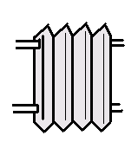

- Ребята, а как еще можно сохранить тепло в доме?
- мебель в комнатах дома надо расставить так, чтобы не было препятствий, циркуляции теплого воздуха от батарей;отопительные приборы не прятать за шторами, декоративными плитатами, не занавешивать.
- остекленение балконов и лоджий: теплопотери реально уменьшаются;
- подъездная дверь должна быть снабжена хорошей пружиной, всегда должна быть закрыта
Вывод: Ребята,сохраняя тепло в квартире, в подъезде, в школе , -мы сохраняем не только энергоресурсы, сберегаем природные богатства,но и бережем труд многих людей разных профессий: работников ЖКХ, строителей, электриков.
Учитель:
Экономить электроэнергию – это не только правильное использование бытовых электроприборов и сохранение тепла. Это так же, ребята, бережное отношение к лесу, грамотное использование угля, нефти, воды.
- Ребята, как поступает вода к нам в дома, открывая кран вы об этом задумываетесь?
Слайд (поступающая в наши краны питьевая вода проходит несколько ступеней очистки и перекачки, что требует значительных затрат энергии, природных и трудовых ресурсов
2 чтец:
По справочным данным потребление воды в современных домах составляет в день на человека
/слайд./
Мытье рук, не закрывая кран, - 6 - 8 литров;
Чистка зубов, не закрывая кран, - 6 – 8 литров;
Ополаскивание унитаза -15 литров за один пуск;
Душ -15-20 литров в минуту;
Стирка – 130-150 литров в один раз;
Принятие ванны – 150 литров и т.д.

А приготовление пищи, уборка? Цифры будут еще больше.

Учитель:
Вода — «мокрое богатство» всего человечества. Воду необходимо бережно расходовать. Сколько же воды нужно человеку?
3 чтец:
Если же обратиться к цифрам, можно увидеть /таблица № 2/, что, например, один москвич
(Слайд)
в 1890 году расходовал в сутки 11 литров воды.
1905 год – 66 литров
1914 год – 120 литров
1959 год – расходы превысили полкубометра (500 литров), а в настоящее время ему требуется 700 литров воды. В тоже время житель Лондона тратит 250 литров воды.
Мировая промышленность за 1 год «выпивает» огромную массу - 1,3 триллион тонн!

Учитель: Как же сохранить природное богатство — воду? 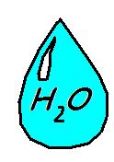
Слайд (водосчетчики) Это новое инженерное решение.
- Установка водосчетчиков— прибор учета расхода воды, который необходимо иметь в каждой квартире .На нем фиксируется количество воды, которое расходуется потребителями. Это выгодно, и люди приучают себя к культуре потребления воды, перестают бесцельно расходовать воду.
- наши привычки: исправная сантехника, не оставлять кран открытым
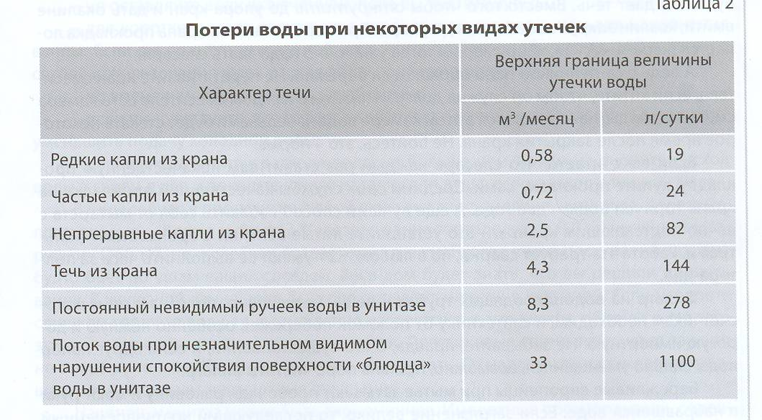
Обратите внимание . Таблица:

Вывод: Ребята, экономим воду — сохраняем природное богатство и сберегаем труд людей
Учитель:
Ребята, каждый из вас знает, что нефть и газ важные виды топлива.
- Что производят из нефти? (бензин, керосин, дизтопливо, бесчисленные масла, парафин)
Значит, нефть делится с человеком теплом, вырабатывает для нас электроэнергию, перевозит грузы для человечества на разные расстояния. Это все, разумеется, очень важно.
- Что еще про нефть вы знаете? 
Агитбригада
Нефть - уникальный продукт для получения искусственных
синтетических материалов. Из нефти делают многие виды пласт-
масс, которые нужны нам в промышленности и в быту. Посмот-
рите вокруг себя - на каждый предмет из дерева или металла
приходится пять, сделанных из пластика! Без пластика сегодня
не обойдется ни одно производство: ни собрать автомобиль или
вагон метро, ни построить дом, ни уложить трубопровод, ни вы-
растить урожай огурцов в теплицах. За последние 10 лет спрос
на пластмассу в мире практически удвоился! А можно ли пред-
ставить нашу жизнь без таких синтетических материалов, как капрон, нейлон, лавсан, полиэтилен и других, получаемых из про-
дуктов химической перегонки нефти и газа?
А каучук, резину, спирты, медицинские препараты, аромати-
ческие вещества, удобрения для полей и садов, стиральные по-
рошки и моющие средства? Все это делают из нефти.
Но запасы нефти небезграничны. Через 30-40 лет мы можем оказаться без такого ресурса как нефть. Рациональное использование природных ресурсов ведет к энергосбережению.
Вывод: необходимо бережно относиться к природным ресурсам, уважать труд окружающих.
Учитель:
Наш край богат «черным золотом». Что это такое, ребята? (уголь)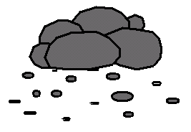
Агитбригада
Кузбасс, Кузнецкий угольный бассейн. Наш замечательный край славен запасами черного угля.
Действительно, на разрезах и шахтах Кузбасса угля добывается миллионы тонн. Только с Краснобродского разреза железнодорожный состав увозит более 50 вагонов угля в сутки. В октябре 2007 года наш разрез «Краснобродский» отметит 55-летний юбилей. Представляете, сколько угля, этого важнейшего энергетического сырья, было добыто на нашем разрезе за пятьдесят с половиной лет! И это только на одном Кузбасском разрезе! А сколько в области таких крупных угольных гигантов! И если ссыпать весь уголь в кучу, то получится не бассейн, а огромное море, целый океан «черного золота».
Мы гордимся, что живем в таком необыкновенном краю, что земля наша так щедра, и наш кузнецкий уголек согревает сотни тысяч людей и приносит практическую пользу не только России, но и странам зарубежья.
Уголь – наше главное богатство, но запасы его не безграничны. Природа миллионы лет трудились, чтобы создать угольные недра. Мы не может жить без «черного золота»: уголь необходим для получения тепловой, механической и электрической энергии.
Но, добывая уголь, мы истощаем недра.
Вывод: Поэтому главная задача, которую надо решать сегодня и в ближайшем будущем, это энергосбережение.

Учитель:
Экономить электроэнергию — это бережно относится к лесу. 
Рассказ Акуловой Ирины « Как 5А спас березовую рощу»
(Слайд)
А помните, ребята, как мы собирали макулатуру, чтобы съездить в Томскую писаницу.
Давайте в выходной съездим в Томскую писаницу, - предложил кто-то из ребят на классном часе в начале учебного года.
— Давайте, давайте, - наперебой заговорили ребята. — Сейчас золотая осень, и там должно быть очень красиво!
— Но, — огорченно рассуждали некоторые,— начало занятий плюс летние отпуска, поездки — родители так потратились. А чтобы поехать каждому минимум ( с дорогой) надо рублей по 500. Не всем дадут денег.
— Ребята, тогда давайте сами заработаем, — предложила Наталья Викторовна.
— Разве мы сможем?
— Сможем! 1 килограмм макулатуры стоит 50 копеек.
Быстро стали считать, сколько надо бумаги собрать, чтобы поехали все. Закипела работа: первая и вторая звездочки пошли на предприятия (в контору разреза и автобазы), третья и четвертая звездочки по магазинам, а пятая — по квартирам знакомых и родственников (мы их заранее предупредили).
Могут ли Вас удивить такие цифры: за четыре дня — 500 кг макулатуры?!
Работа закончена. Сидим кружком, очень устали. Рассуждаем:
— Что сделают из этой бумаги?
— Книги или тетради? Может учебники? Или ткань!
— Ребята. А вы знаете, что для того чтобы сделать тонну чистой писчей бумаги, надо срубить одну березовую рощу, — сказала Наталья Викторовна.
— Выходит мы спасли целую березовую рощу?!
— Да!
— У каждого народа есть свои любимые и особо почитаемые деревья. В России, конечно, же, это береза, однако у наших предков святым деревом считался дуб, олицетворяющий силу и мощь. Сибиряки почитают кедр, кормильца тайги, — добавила учитель.
И если кто-то подумает, стоит ли ради поездки, ради снижения стоимости путевки на 200 рублей затевать такое дело, то я отвечу:
— Обязательно стоит! Ведь мы делали общее Дело вместе, дружно. Сколь мизерным (в денежном отношении) результат не был, но он удовлетворил нас стократ.
Обратите внимание на цепочку полезных и интересных дел:
Собрали ненужную макулатуру — избавили людей и территорию от мусора;
Получили из второго сырья бумагу — тем самым сохранили деревья
Изменилось наше отношение к окружающему миру, повысили в себе внутреннюю культуру — культуру потребления энергоресурсов.
Своим добрым делом показали пример другим.
Если каждый из нас будет стремиться к бережливости — в будущем энергоресурсов на земле хватит многим поколения потомков.
Подведение итогов:
Ребята, давайте подведем итоги, какие условия необходимы для сохранения богатства нашей страны? Попробуйте графически изобразить это.

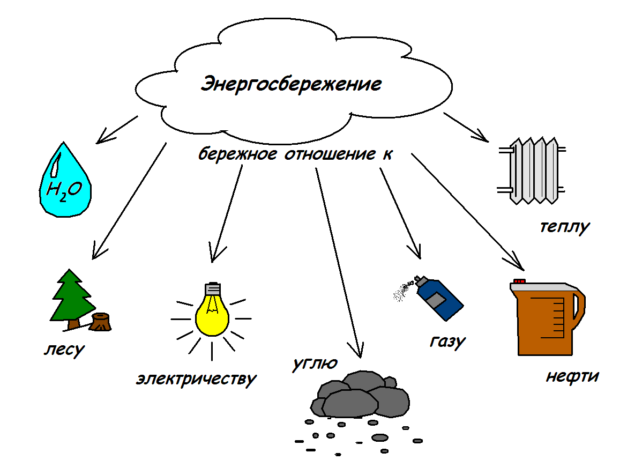
Задание классу (работа в группах):
Кто быстрее решит кроссворд:


По горизонтали:
- Бережливость при расходовании чего-нибудь (экономия)
- Множество деревьев, растущих на большом пространстве(лес)
- Газообразное топливо в баллонах (газ)
- Ископаемое, твердое горючее вещество, им топят печь (уголь)
- Без чего не зажжется лампочка(электричество)
По вертикали:
- Наука о бережном отношении к окружающей среде(экология)
- Нагретое состояние чего-нибудь(тепло)
- Прозрачная бесцветная жидкость, которая течет из крана(вода)
- Горючая маслянистая жидкость, важнейшее полезное ископаемое, при переработки которого получается бензин (нефть)
ИГРА (Работа в группах) « Собери пословицу»
Ребята, вы знаете из уроков литературы, что пословицы и поговорки созданы очень давно. В них отражена мудрость народа, они возникли из наблюдений многих поколений. Пословицы поучительны и актуальны в наше время.,. Недаром говорится: «Пословица- мудрость народа» ЗАДАНИЕ :составить пословицу и объяснить ее смысл.
БЕРЕЖЛИВОСТЬ | РАСХОДОМ
БЕРЕЖЛИВОСТЬ | ПОЛОВИНА СПАСЕНЬЯ
ЗАПАСЛИВЫЙ | БОЛЬШОГО БАРЫША
НЕ ПРИХОДОМ ЛЮДИ БОГАТЫ, А | ЧТО ДО НАС ДОШЛО
БЕРЕЖЬ | ТО И ПРОЧНО,  ЧТО СБЕРЕЖЕНО
МАЛЕНЬКАЯ БЕРЕЖЬ ЛУЧШЕ | ЛУЧШЕЕ БОГАТСТВО
ТО и ДОБРО | ЛУЧШЕ ПРИБЫТКА
ЧТО ПРОЧНО,  ТО И БЕРЕЧЬ МОЖНО | ЛУЧШЕ БОГАТОГО
О чем говорится в этих пословицах? Чему они учат?
Ребята, спасибо за работу. Я надеюсь, что все, что вы сегодня узнали нового, поможет стать бережливыми, будете приобщаться к культуре потребления энергоресурсов сами и приобщать других.

